Начало и завершение работы
Оглавление

Начало и завершение работы
Раздел подготовлен по материалам старого документа «АРМ Каталогизатор 128».

1. Запуск АРМ Каталогизатор
Для работы в АРМ Каталогизатор пользователь должен быть авторизован под учетной записью с ролью каталогизатора.
Чтобы открыть тонкий клиент АРМ Каталогизатор, перейдите по адресу ?id=Cataloguer.
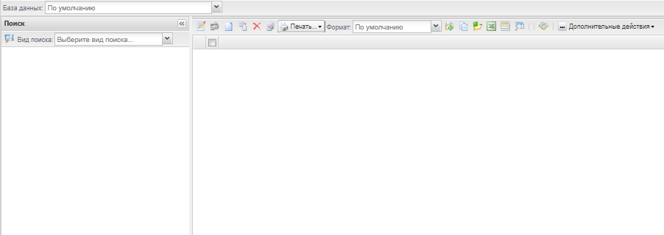
АРМ Каталогизатор
После успешного запуска открывается стартовое окно АРМ Каталогизатор. Если при открытии страницы не появились сообщения о невозможности соединения или ошибке подключения, запуск можно считать корректным.

2. Завершение работы
Перед выходом закройте открытые рабочие окна и сохраните несохраненные изменения.
Для завершения текущей сессии используйте пункт меню Выход или кнопку закрытия окна в правом верхнем углу.
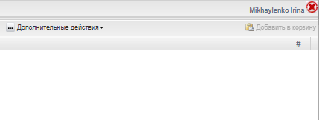
Выход из АРМ Каталогизатор

